PRACTICA3 - LISTAS

1 Confeccionar una página HTML que contenga una lista no ordenada con el nombre de cuatro equipos de futbol u otro deporte. Agregar al principio un título de segundo nivel (h2)

2 Crea una mezcla de listas ordenadas y desordenadas con los datos de los módulos de tu curso y los nombres de los profesores que los imparten (nombre y departamento) siguiendo las pautas del ejemplo de listaconsublista.html
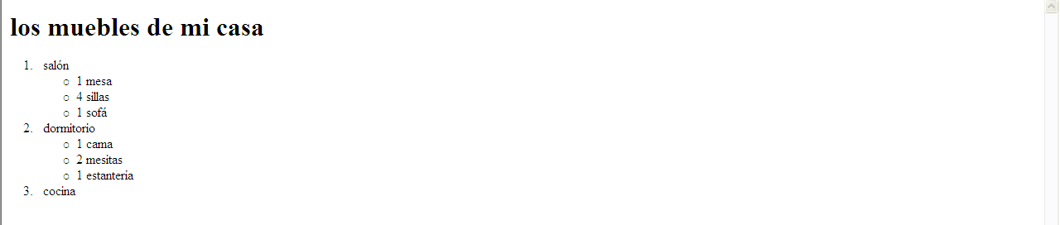

3 Crea un documento cuyo resultado sea el siguiente:
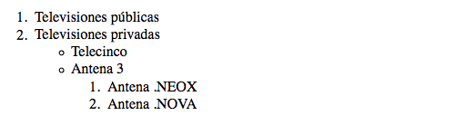

4. Haz una lista ordenada con 4 item sobre nombres de animales , numerada con letras minúsculas que empiece en la letra d

Para resolverlo investigar los atributos type y start en el archivo LISTAXHTML.doc

5 Crear la lista del ejemplo para entregar (sustituye o añade una foto por cada nombre)

Beatles Lead Singers
A Paul McCartney
  - Lady Madonna
  - Lovely Rita
  - Eleanor Rigby
  - Can't Buy Me Love
    - John and Paul together
  - When I'm Sixty-Four
B John Lennon
  - Norwegian Wood (This Bird Has Flown)
  - All You Need Is Love
  - Day Tripper
  - Can't Buy Me Love
    - John and Paul together
  - Lucy In The Sky With Diamonds
C Ringo Starr
  - Don't Pass Me By
  - Yellow Submarine
D George Harrison
  - Here Comes The Sun
  - Roll Over Beethoven

